PEMODELAN SISTEM VARIASI PENGAMAN TEGANGAN JUMLAH PUTARAN KWH METER
Andik Bintoro
Staff Pengajar Fakultas Teknik, Jurusan Teknik Elektro Universitas Malikussaleh
email:andik.bintoao@gmail.com

ABSTRAK
Kwh meter Pascabayar dan Prabayar adalah alat ukur pemakaian daya konsumen, ada pemikiran bahwa kwh meter Prabayar lebih mahal dibandingkan dengan kwh meter Pascabayar. Penelitian ini untuk membangdingkan antara kwh meter Pascabayar dan kwh meter Prabayar dengan cara penggunaan beban bervariasi dengan perlakuan penurunan tegangan dengan tegangan 230 volt, 220 volt, 198 volt dan 165 volt. Maka Pada beban motor induksi, LHE dan beban variasi LHE dan lampu Pijar dengan tegangan sumber 230 volt, 220 volt, 198 volt dan 165 volt maka dapat dikatakan bahwa KWH-meter Prabayar lebih baik putaran KWH nya daripada KWH-meter Pascabayar. Pada Pembebanan yang bervariasi pada pengujian putaran kwh meter, kecepatan putaran prabayar lebih lama dibandingkan dengan kecepatan putaran pascbayar dengan selisih putaran 0,53 jam atau 32 menit. Sedangkan pada beban lampu hemat Energi (LHE) penelitian terdapat perbedaan yang sangat signifikan dari putaran kwh meter dengan tegangan 198 Volt dan beban LHE selama 3.53 jam atau 212 menit antara prabayar dengan pasca bayar, sehingga prabayar lebih baik dari pascabayar.

Kata Kunci : energi listrik, kwh meter Pascabayar, kwh meter prabayar, putaran kwh meter, beban listrik, .

- PENDAHULUAN
Listrik memegang peranan yang sangat penting dalam kehidupan. Dapat dikatakan bahwa listrik telah menjadi sumber energi utama dalam setiap kegiatan baik dirumah tangga maupun industri.
PT. PLN (Persero) merupakan perusahaan penyedia jasa kelistrikan terbesar di indonesia. Perusahaan ini telah banyak memberikan kontribusi yang besar dalam memasok kebutuhan listrik untuk masyrakat.
Pelanggan PT. PLN (Persero) sebelumnya mendapat layanan program listrik Pascabayar, yaitu menggunakan energi listrik terlebih dahulu kemudian membayar pada bulan berikutnya. Setiap bulan PT. PLN(Persero) harus mencatat meter, menghitung dan menerbitkan rekening yang harus dibayar pelanggan.

35
PLN melaksanakan penagihan kepada pelanggan terkadang ada pelanggan yang terlambat atau tidak membayar ,sehingga PLN

akan memutus aliran listrik ke pelanggan jika menunggak atau terlambat dalam jangka waktu tertentu (PLN,2013).
Untuk mengembangkan pelayanan kepada masyarakat dan mengurangi pemutusan sambungan, perusahaan mencoba inovasi dengan mengeluarkan program listrik prabayar atau disebut juga Listrik Pintar. Program listrik prabayar yaitu masyarakat mengeluarkan biaya terlebih dahulu untuk membeli energi listrik yang akan dikonsumsinya dalam bentuk deposit (TOKEN), kemudian masyarakat dapat mengukur dan menghitung sendiri pemakaian listrik setiap harinya.

Pelanggan tidak perlu berurusan dengan pencatat meter yang mencatat pemakaian listrik pada setiap bulan dan tidak perlu mengantre untuk membayar listrik pada loket pembayaran listrik.
Namun bentuk inovasi yang tawarkan oleh PT. PLN (Persero) tidaksemulus yang diharapkan, karena pengguna masih enggan menggunakan kWh meter prabayar karena dianggap agak mahal dibandingkan dengan pasca bayar. PLN dalam mensikapi pelangan yang tidak beralih ke prabayar dapat mengganti kWh meter yang baru tetap sebagai pascabayar tetapi mengggunakan sistem digital dalam pencatatan penggunaan listriknya.

- Dasar Teori
Kwh Meter Pascabayar
Kwh meter adalah alat yang digunakan oleh pihak PLN untuk menghitung besar pemakaian daya konsumen. Alat ini sangat umum dijumpai di masyarakat. Bagian utama dari sebuah kwh meter adalah kumparan tegangan, kumparan arus, piringan aluminium, magnet tetap yang tugasnya menetralkan piringan aluminium dari induksi medan magnet dan gear mekanik yang mencatat jumlah perputaran piringan aluminium. Alat ini bekerja menggunakan metode induksi medan magnet dimana medan magnet tersebut menggerakkan piringan yang terbuat dari aluminium. Putaran piringan tersebut akan menggerakkan pencacah digit sebagai tampilan jumlah kwhnya.
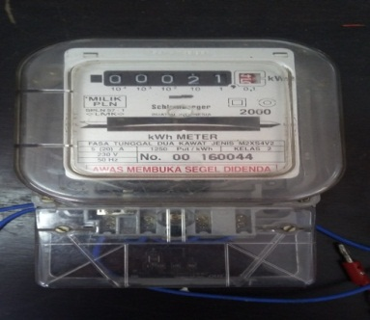
Gambar 2.1 Kwh Meter Pascabayar.

36
Kwh Meter Prabayar
Kwh meter pbrabayar ini dirancang denngan menggunakan kwh meter elektrik yang baru. Sistem pembayaran atau pengisian rekening listrk adalah dengan menggunakan aplikasi chip card. Aplikasi ini sangat memudahkan masyarakat dan PLN dalam hal proses pengisian rekening listrik yang efektif. Chip card adalah suatu jenis kartu alat pembayaran yang semakin populer seiring dengan kemajuan teknologi mikroelektronika serta semakin meningkatnya tuntutan masyarakat terhadap alat pembayaran yang praktis. Kehadiran chip card tidak dapat dihindari dimana penggunaannya semakin luas baik volume maupun lingkup aplikasinya. Salah satu kemungkinan aplikasi chip card adalah sebagai alat bayar konsumsi energi listrik. Beberapa keuntungan yang dapat diperoleh oleh Pengelola Gedung dari penggunaan KWh meter pra-bayar di antaranya adalah:

- Mendapatkan uang kas lebih awal sebelum listrik diproduksi dan digunakan, sehingga dapat menambah likuiditas perusahaan ini.
- Pengendalian transaksi lebih mudah sehingga mengurangi kemungkinan tagihan yang tidak terbayar dan pencurian listrik. Pemasaran listrik prabayar ini dapat juga diserahkan pada pihak ketiga.
- Pengurangan overhead atau biaya yang diperlukan untuk pengecekan konsumsi listrik ke rumah-rumah atau konsumen lainnya. Sedangkan bagi konsumen, sistem ini juga dapat menguntungkan yaitu :
- Pengendalian penggunaan listrik dapat lebih baik, karena pembayaran yang dilakukan diawal dapat digunakan untuk membatasi konsumsi
- Perbaikan sistem pengukuran karena perangkat elektronik yang digunakan adalah elektronis dengan ketelitian dan keamanan yang lebih tinggi
- Mengurangi kesalahan penagihan yang disebabkan human error.

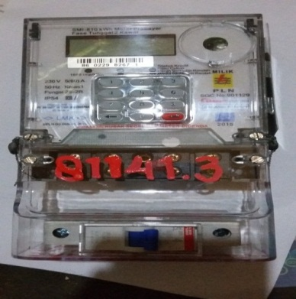
Gambar 2.2 Kwh Meter Prabayar
Prinsip Kerja Kwh Meter Prabayar
Listrik dari PLN yang akan dialirkan ke rumah tangga (beban), terlebih dahulu dialirkan melalui MCB yang berfungsi sebagai pembatas arus sekaligus pengaman bila terjadi short circuit. Kemudian dialirkan juga ke dalam KWHmeter yang berfungsi untuk menghitung daya yang terpakai. Sistem prabayar ini tetap mempergunakan KWH meter yang sudah ada dengan sedikit modifikasi untuk memasang sensor dan unit sistem. Hal ini bertujuan untuk lebih mendayagunakan peralatan KWH meter yang sudah ada. Berikut alat-alat pada sistem KWH meter digital diantaranya: KWH meter, mikrokontroler, LCD, keypad, RTC, EEPROM, downloader usbasp. Blok diagram sistem KWH meter digital dapat dilihat pada gambar 2.6 di bawah ini.
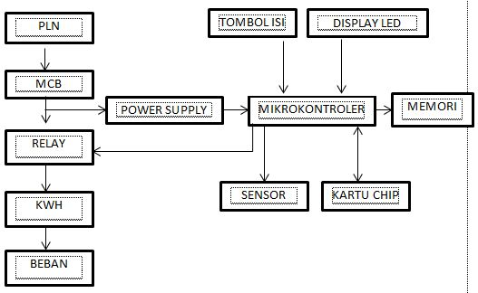

Gambar 2.3 Blok Diagram Sistem KWH Meter Prabayar
KWH meter Prabayar termasuk dalam KWH meter statik yang menggunakan komponen elektronik sebagai pemroses utama.

Komponen elektronik mendeteksi tegangan dan arus sesaat diproses untuk menghasilkan pulsa yang mempunyai frekuensi sebanding dengan energi yang diukur (KWH). KWH meter digital ini mempunyai empat bagian utama yaitu:
1. Bagian sensor tegangan dan arus
2. Bagian pemproses
3. Bagian pengali
4. Bagian tampilan/display

- Metode Penelitian
Melakukan pengujian pada pengaruh variasi tegangan pada kwh Pascabayar dan kwh prabayar terhadap jumlah putaran kwh dengan menggunakan beban yang bervariasi.

Data KWH Meter
Dibawah ini merupakan data spesifikasi Kwh Meter Prabayar yang digunakan dalam pengujian adalah sebagai berikut :

Tabel 3.1.spefikasi kwh meter Prabayar
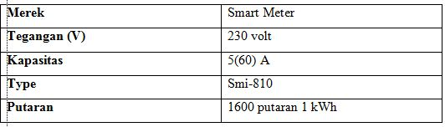
Dibawah ini merupakan data spesifikasi Kwh Meter Pascabayar yang digunakan dalam pengujian adalah sebagai berikut :

Tabel 3.2.spefikasi kwh meter Pascabayar
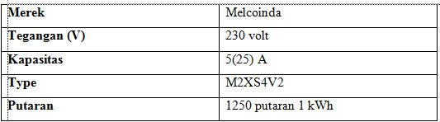

Rangkaian pengujian dari sumber sampai ke beban di rangkai seperti pada gambar di bawah ini:
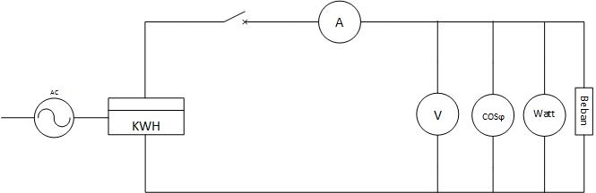
Gambar 3.1 Rangkaian Beban kwh meter

37
Tegangan input diberikan oleh sumber dengan menggunakan regulator tegangan dan dihubungkan kepeda kwh meter, dari keluaran kwh meter disambungkan dengan MCB (Miniature Circuit Breaker). Keluaran dari MCB di serikan dengan alat ukur ampere meter (I), kemudaian pararelkan dengan tegangan, cos φ, watt meter, dan beban.

- Hasil dan Pembahasan
Pengujian dengan menggunakan beban motor induksi yang tidak di bebani, lampu hemat energi dan paduan lampu hemat energi dan lampu pijar dengan tegangan sumber normal 220 volt diperoleh data pengujian sebagai berikut.

Tabel 4.1. hasil pengukuran pada tegangan 220 volt
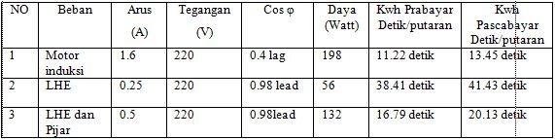

Perhitungan menggunakan manual:

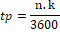
Dimana:
tp = Jumlah waktu untuk 1(satu) putaran kwh
N = Jumlah satu putaran konstanta dalam detik
t = jumla waktu dalam jam 3600
K = konstanta meter putaran /kwh. untuk kwh meter Prabayar 1600 input /kwh dan untuk kwh meter Pascabayar 1250 input/kwh

Untuk mencari nilai waktu selisih didapatkan rumus sebagai berikut:
dimana:
t_{s} = Jumlah waktu selisih
t_{max} = Jumlah nilai waktu terbesar
t_{min} = Jumlah nilai waktu terkecil

38
Perhitungan jumlah waktu yang dibutuhkan untuk 1 (satu) Putaran Kwh Meter dengan menggunakan tegangan sumber 220 Volt dengan beban: 38
- pengukuran terhadap beban motor induksi
Kwh meter Prabayar
11,22 detik x 1600 =17.952 detik
=299,8 menit =4,98 jam

Kwh meter Pascabayar
13,45 detik x 1250 =16.812 detik
=280,2 menit =4,67 jam

t _{maksimun} – t _{minimum}= 299,8 – 280,2 = 19,6 menit atau 0,32 jam, jadi total selisih waktu putaran kwh meter Pascabayar dengan kwh meter Prabayar adalah sebesar 19 menit atau 0,32 jam

- pengukura terhadap beban lampu hemat energi (LHE)
Kwh meter Prabayar
38,41 Detik X 1600 =61.456 detik
=1024,2 menit =17,07 jam

Kwh meter Pascabayar
41,43 detik x 1250 =51.787detik = 863,125 menit =14,38 jam
t _{maksimun} – t _{minimum}= 1024,2 – 863,125 = 161 menit atau 2,68 jam, jadi total selisih waktu putaran kwh meter Pascabayar dengan kwh meter Prabayar adalah sebesar 161 menit atau 2,68 jam

- pengukuran terhadap beban lampu hemat energi (LHE) dan lampu pijar dengan tegangan sumber 220 volt
Kwh meter Prabayar16,79 Detik x 1600 =26,864 detik =447,7 menit = 7,46 jam

Kwh meter Pascabayar20.13 detik x 1250 =25.162 detik = 419.3 menit = 6.98 jam

t_{maksimun} – t_{minimum} = 447,7 – 419,3 = 29 menit atau 0,48 jam, jadi total selisih waktu putaran kwh meter Pascabayar dengan kwh meter Prabayar adalah sebesar 29 menit atau 0,478 jam

Untuk menghitung arus dan daya listrik berdasarkan analisis dapat dihitung berdasarkan beban sebagai berikut :

- Beban motor induksi
I=
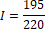
dan besarnya daya listrik adalah :

- Beban lampu hemat energi
I
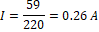
besarnya daya listrik adalah :
.cos φ
x 0.98 lead

- Beban variasi lampu hemat energi(LHE) dan lampu Pijar
I
besarnya daya listrik adalah :
.cos φ

Menggunakan Tegangan 230 volt
Dibawah ini merupakan hasil pengujian dan pengukuran kwh meter Prabayar dan kwh meter Pascabayar dengan menggunakan tegangan sumber 230 volt pada beban motor induksi, lampu hemat energi (LHE), dan lampu pijar bervariasi LHE adalah sebagai berikut ;

39
Tabel 4.2. hasil pengukuran pada tegangan 230 volt
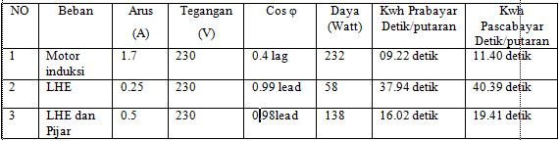
- pengukuran terhadap beban motor induksi
Kwh meter Prabayar
09,43 detik x 1600 =15.088 detik =251,4 menit = 4,19 jam

39
Kwh meter Pascabayar
11,40 detik x 1250 =14.250 detik = 237,5 menit =3,95 jam
t_{maksimun} – t_{minimum}= 251,4 – 237,5 = 14 menit atau = 0,23 jam, jadi total selisih waktu putaran kwh meter Pascabayar dengan kwh meter Prabayar adalah sebesar 14 menit atau 0,23 jam

b. Pengukuran terhadap beban Lampun hemat energi (LHE)
Kwh meter Prabayar
37,94 detik x 1600 =60.704 detik =1.011 menit= 16,86 jam

Kwh meter Pascabayar
40,39 detik x 1250 =50.487detik = 841menit =14,02 jam
t_{maksimun} – t_{minimum}= 1.011 – 841= 170 menit atau = 2,83 jam, jadi total selisih waktu putaran kwh meter Pascabayar dengan kwh meter Prabayar adalah sebesar 170 menit atau = 2,83 jam

c. Pengukuran terhadap beban Lampu Hemat Energi (LHE) dan Pijar
Kwh meter Prabayar
16,02 detik x 1600 =25.632 detik =427,2 menit = 7,12 jam

Kwh meter Pascabayar
19,41 detik x 1250 =24.262 detik = 404,3 menit =6,73jam
t_{maksimun} – t_{minimum}= 427,2 – 404.3 = 24 menit atau =0.4 jam, jadi total selisih waktu putaran kwh meter Pascabayar dengan kwh meter Prabayar adalah sebesar 24 menit atau 0,4 jam.
Untuk menghitung arus dan daya listrik berdasarkan analisis dapat dihitung berdasarkan beban sebagai berikut :
- Beban motor induksi
I

Dan besarnya daya listrik adalah :
. cos φ
lag
- Beban lampu hemat energi
I
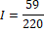
besarnya daya listrik adalah :
. cos φ
x 0.99 lead

- Beban variasi lampu hemat energi(LHE) dan lampu Pijar
I
besarnya daya listrik adalah :
cos φ
x 0,98 lead

39
Berdasarkan hasil pengujian pengukuran pada ketiga beban diatas dengan pemakaian tegangan 230 volt dan beban motor induksi kapasitas daya 92,8 watt,lampu hemat energi (LHE) kapasitas daya 59 watt. Untuk daya lampu pijar dan lampu LHE kapasitas daya 139 watt, maka dari hasil pengamatan diperoleh waktu dibutuhkan untuk 1 (satu) putaran kwh meter Pascabayar lebih cepat dibangdikan waktu kwh meter Prabayar, dan Pada saat beban lampu hemat energi (LHE) sangat jauh selisih waktu untuk putaran kwh meter Pascabayar dengan kwh meter prabayar sebesar 170 menit atau 2,83 jam. Untuk beban motor induksi, 14 menit atau 0,23 jam dan beban variasi lampu pijar dan lampu hemat energi (LHE) hanya selisih waktu putaran kwh 24 menit atau 0,4 jam.

Menggunakan Tegangan 165 volt
Dibawah ini merupakan hasil pengujian dan pengukuran kwh meter Prabayar dan kwh meter Pascabayar dengan menggunakan tegangan sumber 165 volt pada beban motor induksi, lampu hemat energi (LHE), dan lampu pijar bervariasi LHE adalah sebagai berikut :

Tabel 4.3 hasil pengukuran pada tegangan 165 volt
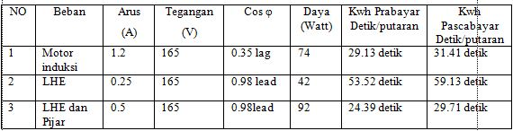

Perhitungan Putaran Kwh Meter Dengan Tegangan 165 Volt
- Pada tegangan 165 votl pengukuran terhadap beban motor induksi
Kwh meter Prabayar
29,13 detik x 1600 =46.608 detik =776,8 menit = 12,94 jam

Kwh meter Pascabayar
31,41 detik x 1250 =39.262 detik = 654,3 menit =10,90 jam

t_{maksimun} – t_{minimum}= 776.8 – 654.3 = 122 menit atau = 2,03 jam, jadi lebih cepat putaran kwh meter Pascabayar adalah sebesar 122 menit atau 2,03 jam

b. Pada tegangan 165 volt pengukuran terhadap beban Lampun hemat energi (LHE)
Kwh meter Prabayar
53,52 Detik X 1600 =85.632 detik =1.427,2 menit = 23,78 jam

Kwh meter Pascabayar
59,13 detik x 1250 =73.912 detik = 1.231,8 menit =20,53jam

t_{maksimun} – t_{minimum}= 1.427,2 – 1.231,8 = 196 menit atau 3,26 jam, jadi lebih cepat putaran kwh meter Pascabayar sebesar 196 menit atau 3,26 jam

c. Pada tegangan 165 volt pengukuran terhadap beban Lampu Hemat Energi (LHE) dan Pijar
Kwh meter Prabayar
24,39 Detik X 1600 =39.024 detik =650,4 menit= 10,84 jam

Kwh meter Pascabayar
29,71 detik x 1250 =37.137 detik = 618,9 menit =10,31 jam
t_{maksimun} – t_{minimum}= 650,4 – 618.9 = 32 menit atau =0.53 jam, jadi lebih cepat putaran kwh meter Pascabayar adalah sebesar 32 menit atau 0.53 jam

Untuk menghitung arus dan daya listrik berdasarkan analisis dapat dihitung berdasarkan beban sebagai berikut :
- Beban motor induksi
I
Dan besarnya daya listrik adalah :
. cos φ
lag

40
- Beban lampu hemat energi
I
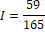
besarnya daya listrik adalah :
. cos φ
x 0,98 lead

- Beban variasi lampu hemat energi(LHE) dan lampu Pijar
I
besarnya daya listrik adalah :
cos φ
x 0,98 lead

Berdasarkan hasil pengujian pengukuran pada ketiga beban diatas dengan pemakaian tegangan 165 volt dan beban motor induksi kapasitas daya 25,9 watt,lampu hemat energi (LHE) kapasitas daya 59 watt. untuk daya lampu pijar dan lampu LHE kapasitas daya 139 watt, maka dari hasil pengamatan diperoleh waktu dibutuhkan untuk 1 (satu) putaran kwh meter Pascabayar lebih cepat dibangdikan waktu kwh meter Prabayar dan Pada saat beban lampu hemat energi (LHE) sangat jauh selisih waktu untuk putaran kwh meter Pascabayar dengan kwh meter prabaya sebesar 196 menit atau 3,26 jam dan beban motor induksi 122 menit atau 2,03 jam, untuk beban variasi lampu pijar dan lampu hemat energi (LHE) hanya selisih waktu putaran kwh 32 menit atau 0,53 jam.

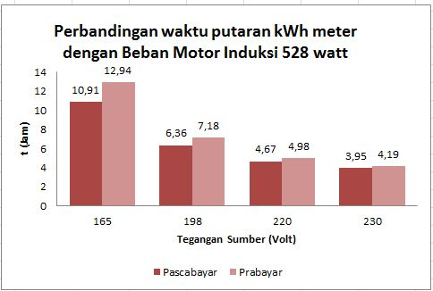
Gambar 4.1 Perbandingan putaran kwh prabayar dengan pascabayar dengan beban motor induksi
Gambar di atas menunjukkan putaran kwh meter pascabayar lebih lambat dibandingkan dengan prabayar ketika menggunakan tegangan sumber 165 volt. Namun pada tegangan sumber normal 220 volt putaran antara pasca bayar dengan prabayar tidak terlalu jauh selisih putarannya
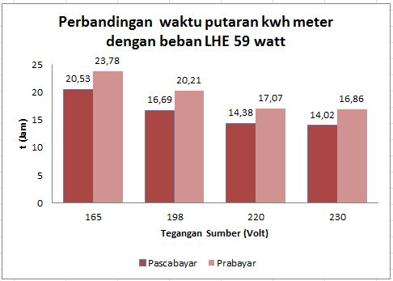
Gambar 4.2Perbandingan putaran kwh meter prabayar dengan pascabayar menggunakan beban LHE
Grafik di atas menunjukkan putaran kwh meter dengan tegangan 165 volt terjadi selisih antara pascabayar dengan prabayar, sedangkan pada tegangan normal 220 volt juga terjadi selisih antara keduanya.
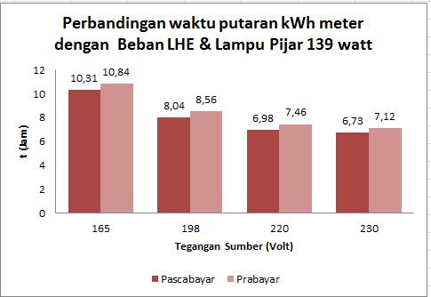
Gambar 4.3perbandingan jumlah putaran kwh meter pascabayar dengan prabayar menggunakan beban lampu hemat energi dengan lampu pijar

41
- KESIMPULAN
Berdasarkan hasil penelitian danpengukuran yang telah dilakukan maka pengaruh variasi tegangan pada KWH-meter Prabayar dan Pascabayar terhadap jumlah putaran KWH dapat disimpulkan bahwa :
    - Pada saat beban Motor induksi, LHE dan beban Variasi LHE dan lampu Pijar dengan tegangan sumber 230volt, 220volt, 198 volt dan 165 volt maka dapat dikatakan bahwa KWH-meter Prabayar lebih baik putaran KWH nya daripada KWH-meter Pascabayar.
    - Pembebanan yang bervariasi pada pengujian putaran kwh meter, kecepatan putaran prabayar lebih lama dibandingkan dengan kecepatan putaran pasca bayar dengan selisih putaran 0,53 jam atau 32 menit
    - Dari hasil penelitian terdapat perbedaan yang sangat signifikan dari putaran kwh meter dengan tegangan 198 Volt dan beban LHE selama 3.53 jam atau 212 menit antara prabayar dengan pasca bayar, sehingga prabayar lebih baik dari pasca bayar.

42
DAFTAR PUSTAKA
[1] Bakshin.U.A, Bakshi. A.V, 2008, Electrical Measurements. Pune, Technical Publication Pune.
[2] Ortiz Alfredo, 2007, Electric Power Componen And Systems. Taylor & Francis Group. Spain.
[3] Sapie,Soedjana, 1979. Pengukuran dan Alat-Alat Ukur Listrik. PT Prandya Parramita, Jakarta.
[4] Johnson, David E. 1997. Elektric Circuit Analysis. Prentice Hall Inc. New Jersey.
[5] PT.PLN (persero). 2010. prosedur pelayanan listrik prabayar: PT.PLN (persero). Jakarta.
[6] Ariani, D.W. 1991. Manajemen Kualitas, Universitas Atma Jaya Yogyakarta:

